新 书 推 荐

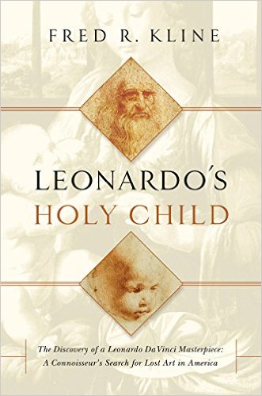
中文书名：《达·芬奇的失落画作》
英文书名：LEONARDO'S HOLY CHILD
作 者：Fred R. Kline
出 版 社：Pegasus
代理公司：Biagi/ANA/Anna Dai
出版时间：2016年5月
代理地区：中国大陆、台湾
页 数：384页
审读资料：电子稿
类 型：非小说

内容简介：

一张素描绘作竟然成为理解达·芬奇一生的关键，而这幅精巧的画作，是一个世纪以来首度被发现的达·芬奇新作。

本书作者弗莱德·克兰（Fred Kline）是一位著名艺术史学者、艺术商、艺术鉴赏专家，他拥有自己的古董商店并精于地产业，并非常擅长从拍卖行中发觉珍宝——而这些宝贝往往是被人误判的珍品。他所发现的艺术收藏品现在多陈列于弗里克艺术收藏馆（Frick Collection）、盖蒂中心(Getty Center)和大都会艺术博物馆（Metropolitan Museum of Art）等等。

而本书则是关于一副艺术珍品的发现的故事：10年前，当克兰如往常一样翻阅克里斯蒂拍卖行（The Christie）的拍品目录时，一副精美的绘画瞬间让他眼前一亮。这幅作品的书名写着“卡拉奇”（Carracci），并且预估标价颇低。克兰的直觉立刻告诉他，这幅画的书名是错误的，于是他立刻用一个较低的价格购得这幅画。其后，事实证明，这幅画正是达·芬奇生前所绘圣婴耶稣和圣婴约翰。

这一消息令人兴奋不已，要知道这是一个多世纪以来，首次发现达·芬奇新作！《达·芬奇的失落画作》不仅详细而生动地记叙了克兰这一发现的整个过程，更记录了克兰这一拥有传奇经历的“艺术大咖”对艺术的精妙鉴别、高人一等的视野及思考力，以及对艺术收藏行业的理解与态度。克兰在本书中着重强调了“鉴赏力”（connoisseurship）这一被忽视的重要能力，他认为，“鉴赏力”这种重要的品质就如同福尔摩斯在解决一桩桩谜案时所需要的能力一样重要！

作者简介：

弗莱德·R·克莱（Fred R. Kline）是一位博识的历史学家、艺术商兼作者。他的众多发现和作品都被刊登在《纽约时报》（New York Times），《艺术和古玩》（Arts and Antiques）等媒体之上，并受到盖蒂中心(Getty Center)、摩根图书馆（Morgan Library）、大都会艺术博物馆（Metropolitan Museum of Art）等著名收藏馆的青睐。克莱还是《国家地理杂志》（National Geographic）的编审，同时他的雕塑作品也受到史密森尼（Smithsonian）的好评。

更多作者信息请参考网站：www.klinegallery.com.

谢谢您的阅读！
请将回馈信息发至：戴园园 （Anna Dai）
安德鲁﹒纳伯格联合国际有限公司北京代表处
北京市海淀区中关村大街甲59号中国人民大学文化大厦1705室, 邮编：100872
电话：010-82504206
传真：010-82504200
Email: Anna@nurnberg.com.cn
网址：www.nurnberg.com.cn
微博：http://weibo.com/nurnberg
豆瓣小站：http://site.douban.com/110577/
微信订阅号：ANABJ2002

